半年总结（2017-8z至2018-2）
- cｓｓ：stylus
  - what：Stylus是一款需要编译的css语言，所以其本身文件不能被html直接调用，需要要编译为css文件后再进 行日常的加载。
  - how(语法糖):
    - 没有花括号 ｛｝ 使用中
    - 支持嵌套
    - 灵活&
    - 支持函数
    - 运算符优先级
    - @import ：引入文件
- nobone-sync 同步插件
  - 安装 npm install nobone-sync -g
- @extends 和 @include 的区别
  - @extends可以注入参入
  - @include 不可以
- vue脚手架
  - Vue + vue-router + vuex + webpack + vue-loader
- 2.命令行：
  - dir：显示某个目录下的子目录与文件。
  - cd
    - 输入文件名 直接进入当前目录
    - Cd .. 返回上一级目录
    - Cd \ 回到根目录
    - Cd \d 进入d盘
    - Tab 键可以补全文件名
- Php
  - return ：直接退出函数执行
  - Php测试
    - print_r($arr1); 在source 中打印出信息(类似console.log),不阻断代码的执行 ;首选
    - var_dump() 打印到页面上（类似document.write），不阻断代码执行 ; 其次
    - echo 在我们项目中报错
    - print 在我们项目中报错
- 后台配置 让你的服务端支持html5 的pushState模式 （大漠穷秋
- 在当前域名下跳转
  - location.href = "/f?kw=萌战"
    - i.路径+参数
    - ii.当前路径下跳转
    - location.href = location.pathname+"?kw=萌战"
  - location.replace("/f?kw=萌战")
  - window.open(‘/f?kw=萌战’)
    - 新窗口打开
  - 总结：两者的区别。第一种可以后退，第二种不可以
    - href相当于打开一个新页面，replace相当于替换当前页面。这里打开页面都是针对历史记录来说，在页面上看完全相同
- webstortm如何生成假文：
  - Lorem 生成假文
- 自动换行：
  - word-break: break-all
  - word-wrap: break-word;
- 插件
  - 百度模板
- 枚举：枚举：哈希数组
  - 要求：
    - 可以数组遍历
    - 可以点获取
  - 做成哈希数组即可
- 远程使用：
  - 启动远程
    - 用户：ssh bae@111.202.110.66
    - 密码：weichuang2017dev
    - 进入tmux tmux a
  - ctrl+b s 查看监听
  - ctrl+c 停止
  - ctrl+b c 新建窗口
  - gulp dev 重启
  - ctrl+b d 退出tmux
  - exit 退出远程
  - nobone-sync -s nobone-sync-config.js
    - -s 服务第一次启动
- “宠 ”，其意如下：宠 者需极尽哄、罩、让、护之能事；被宠 者心中说，你此生须把我当成长不大的孩子。
- 真正的幸福源于期望与现实的最小差距。
- 凡心乱则事废，凡无眠则无神
- 未明先问、自以为是、不懂装懂
- 插入图片最好设置宽度：
  - 用背景图片
  - 中心显示
  - 防止图片变形
- 插件出现bug，一般情况下是参数配置出现问题，查文档和实例即可解决
- 跳转
  - 跨域 ：//test.ac.enimo.cn/search/course?q=1
  - 不跨域：/search/course?q=1
  - 跳到当前域名 /
- 行内块+行内元素导致增加3-5px间距
  - 解决：父元素增加 font-size 0
  - 子元素：各自设置font-size
- 浏览器兼容性：target="_blank" href="javascript:void(0)"。火狐浏览器会跳转出一个空页面
  - 解决：不要随意加target="_blank"
- 标签内压线如何做？
  - 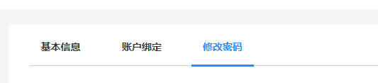
  - position: relative;
  - bottom: -2px;
- 线上链接：
  - www.wdyedu.com
  - biz.wdyedu.com
  - crm.wdyedu.com
- SSH
  - What：SSH是一种网络协议，用于计算机之间的加密登录。如果一个用户从本地计算机，使用SSH协议登录另一台远程计算机
- 放到一起 统一存储到github上
  - 学习资料
  - 项目
  - Dom
- Vue学习
  - v-for 可以循环对象
  - 绑定事件方法2种
  - v-on:click=
  - @click=
- 字符串快速转换数字 +‘1’
  - typeof +'1' //"number"
- 谷歌文件过滤器设置
  - 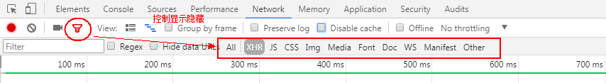
- 快速开发：
  - 前后交互数据后端未返回是：前端可以采取方式（获取本地json文件）造数据，同时将文件忽略
  - 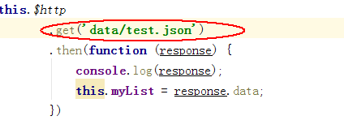
- 窗口各种宽度
  - window.innerHeight - 浏览器窗口的内部高度
  - 网页可见区域宽： document.body.clientWidth;
网页可见区域高： document.body.clientHeight;
网页可见区域宽： document.body.offsetWidth (包括边线的宽);
网页可见区域高： document.body.offsetHeight (包括边线的宽);
网页正文全文宽： document.body.scrollWidth;
网页正文全文高： document.body.scrollHeight;
网页被卷去的高： document.body.scrollTop;
网页被卷去的左： document.body.scrollLeft;
网页正文部分上： window.screenTop;
网页正文部分左： window.screenLeft;
屏幕分辨率的高： window.screen.height;
屏幕分辨率的宽： window.screen.width;
屏幕可用工作区高度： window.screen.availHeight;
  - 屏幕可用工作区宽度：window.screen.availWidth;
- 代码规范
  - https://github.com/airbnb/javascript/tree/es5-deprecated/es5
  - https://github.com/airbnb/javascript
- git branch -a 查看远程分支，逐一先拉取远程分支
- win10 如何显示隐藏文件
  - https://jingyan.baidu.com/article/acf728fd2853fef8e410a37f.html
- resize: none; 多文本去掉可以拉动大小
- 谷歌如何查看接口响应时间
  - 控制台-Network 鼠标移动到Time上显示下面的信息
  - 接口排队时间：浏览器最多一次发送6-8个接口
  - 发送时间：
  - 等待时间：等待后台返回数据时间
  - 下载时间：下载当前资源的时间
  - 实例如下
  - 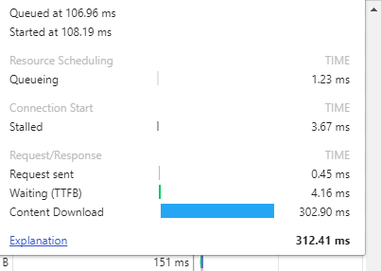
- @import
  - @import url("global.css");
  - @import url(global.css);
  - @import "global.css";
  - 以上3种方式都有效。当使用url(url)的方式时，包住路径的引号可有可无；当直接使用url时，包住路径的引号必须保留。
- 雪碧图合并规范
  - 出一个合图规范
  - 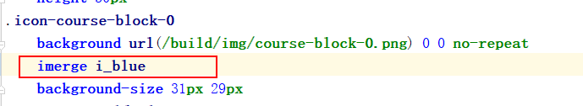
  - 命名规范
  - i_color
  - 不支持，（出现后直接报错）
  - background-size: 100%;
  - background-position: center;
  - 解决方案：用数值写死
- linux环境命令行增删改查
  - 增
    - mkdir 文件夹名：
      - 创建文件夹
      - Eg： mkdir test
    - Vi 文件名
      - 创建文件
      - Eg: vi a.txt
  - 删
    - rm -r 文件夹/文件名
    - 删除文件夹或文件
    - Eg： rm -r test
    - Eg: rm -r a.txt
    - rm -r test/*
      - 清空test目录
  - 改
    - mv test test1
    - 将文件夹/文件 重命名为 test1
  - 查
    - ls
      - 查看当前目录
    - Vi 文件名
      - 查看当前文件
    - Cat 文件名
      - 查看当前文件
  - 复制目录1到目录2
    - 复制文件夹test1到test2文件夹下，包括test1
      - Eg： cp -r test1 test2
    - 复制文件夹test1下的内容到test2文件夹下
      - Eg： cp -r test1/. test2/
    - 如果test文件夹不存在直接创建
    - 如果存在文件需要先删除
- @/
  - what：当前路径引用
  - eg：import api from '@/js/api';
- 文字左右间距 css
  - letter-spacing
- app 宽度用750
  - logo统一用一个
- UI 开发的三种模式
  - 手写标签和样式代码，生成页面 经历了
  - 可视化拖拽 UI 组建，生成页面 经历了
  - 直接输入设计稿，输出可用页面 没有经历
- 构建工具：
  - 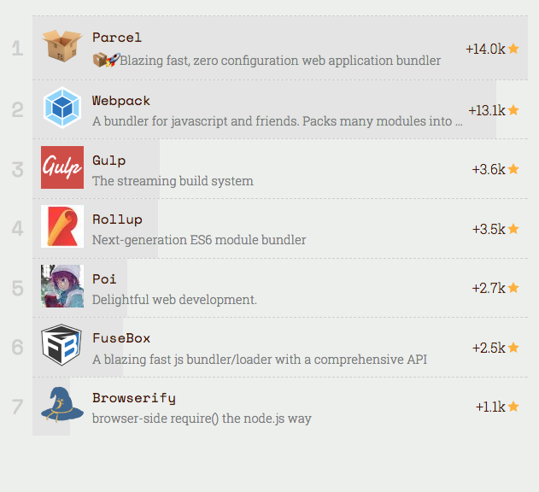
- 测试工具
  - 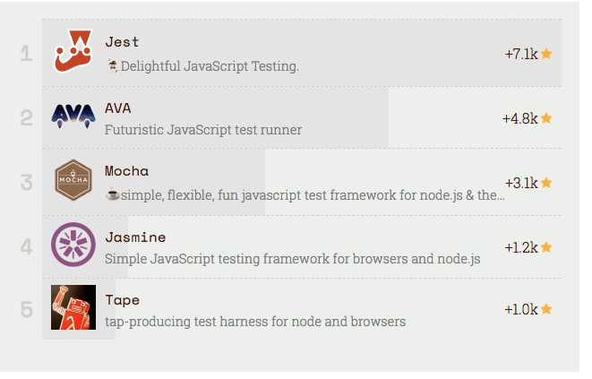
- 集成环境IDE 和编辑器
  - 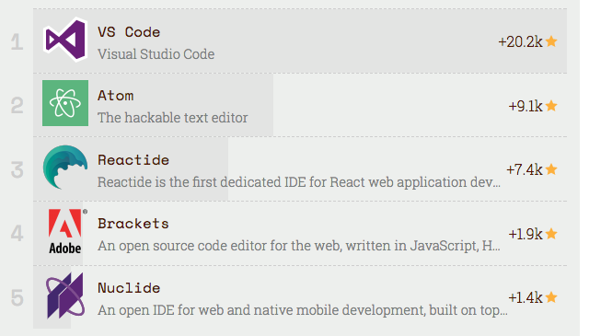
- 从浏览器多进程到JS单线程，JS运行机制最全面的一次梳理
  - 浏览器多进程
  - what：并行进行
  - 浏览器内核多线程
  - JS单线程
    - 顺序执行，代码阻塞
    - JS运行机制
    - 顺序执行
  - 同步+异步
  - 区分进程和线程
    - 一个进程由一个或多个线程组成
    - 进程是cpu资源分配的最小单位
    - 不同进程之间也可以通信，不过代价较大
  - 单线程与多线程，都是指在一个进程内的单和多。（所以核心还是得属于一个进程才行
  - 浏览器是多进程的（浏览器区与进程）
  - 简单点理解，每打开一个Tab页，就相当于创建了一个独立的浏览器进程。
  - Browser进程：浏览器的主进程（负责协调、主控），只有一个
  - 浏览器线程
    - 重点是浏览器内核（渲染进程）
    - GUI渲染线程
    - JS引擎线程
    - JS引擎线程
    - 定时触发器线程
    - 异步http请求线程
      - what:将检测到状态变更时，如果设置有回调函数，异步线程就产生状态变更事件，将这个回调再放入事件队列中。再由JavaScript引擎执行
  - 要尽量避免JS执行时间过长，这样就会造成页面的渲染不连贯，导致页面渲染加载阻塞的感觉。
  - js多线程就是新建了一个窗口。
  - WebWorker与SharedWorker
    - SharedWorker由独立的进程管理，WebWorker只是属于render进程下的一个线程
  - load事件与DOMContentLoaded事件
    - 当 DOMContentLoaded 事件触发时，仅当DOM加载完成，不包括样式表，图片
    - 当 onload 事件触发时，页面上所有的DOM，样式表，脚本，图片都已经加载完成了
  - 执行顺序
    - 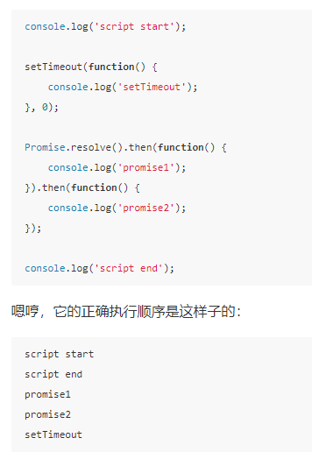
  - 获取信息优化成多线程
- bable占位符使用方法：
  - eg：@lang("course.search.course.section_nav.count", ['name' => $tplData['total']])
  - 定义：'count' => '共:name个课程',
  - 注意使用时，不加{{}}
- seo优化：
  - 其次，在每一个网页上应该加上面包屑导航，好处：从用户体验方面来说，可以让用户了解当前所处的位置以及当前页面在整个网站中的位置，帮助用户很快了解网站组织形式，从而形成更好的位置感，同时提供了返回各个页面的接口，方便用户操作；对“蜘蛛”而言，能够清楚的了解网站结构，同时还增加了大量的内部链接，方便抓取，降低跳出率。
  - 在每一个网页上应该加上面包屑导航，好处：从用户体验方面来说，可以让用户了解当前所处的位置以及当前页面在整个网站中的位置，帮助用户很快了解网站组织形式，从而形成更好的位置感，同时提供了返回各个页面的接口，方便用户操作；对“蜘蛛”而言，能够清楚的了解网站结构，同时还增加了大量的内部链接，方便抓取，降低跳出率
  - <title>标题：只强调重点即可，尽量把重要的关键词放在前面，关键词不要重复出现，尽量做到每个页面的<title>标题中不要设置相同的内容
  - <meta keywords>标签：关键词，列举出几个页面的重要关键字即可，切记过分堆砌
  - .<a>标签：页内链接，要加 “title” 属性加以说明，让访客和 “蜘蛛” 知道。而外部链接，链接到其他网站的，则需要加上 el="nofollow" 属性, 告诉 “蜘蛛” 不要爬，因为一旦“蜘蛛”爬了外部链接之后，就不会再回来了
  - .<a>标签：页内链接，要加 “title” 属性加以说明，让访客和 “蜘蛛” 知道。而外部链接，链接到其他网站的，则需要加上 el="nofollow" 属性, 告诉 “蜘蛛” 不要爬，因为一旦“蜘蛛”爬了外部链接之后，就不会再回来了
  - 重要内容不要用JS输出，因为“蜘蛛”不认识
  - 谨慎使用 display：none ：对于不想显示的文字内容，应当设置z-index或设置到浏览器显示器之外。因为搜索引擎会过滤掉display:none其中的内容
- promise对象的then链式操作，
  - 不能解决异步的问题。
  - 可以解决回掉问题
- IOS WebViewJavascriptBridge初步尝试与图文详细讲解
  - https://www.cnblogs.com/yajunLi/p/6369257.html

